西南科技大学毕业设计（论文）开题报告
学 院 | 信息工程学院 |  |  |  | 专业班级
姓 名 |  |  |  |  | 学 号
题 目 | 基于内容的图像检索技术研究与实现 |  |  |  |  | 题目类型 |  | 应用研究
一、选题背景及依据（简述国内外研究现状、生产需求状况，说明选题目的、意义，列出主要参考文献）
1.1基于内容的图像检索技术国内外研究现状、生产需求状况
基于内容的图像检索技术提出于上个世纪90年代,之后便获得到了全球研究人员、科研机构和学术组织的关注，众多的科研工作者投身于该研究领域，也取得了相当大的进展与成果。许多成熟的图像检索系统相继诞生，如IBM公司开发的QIBC系统、Virage
公司开发的Virage系统、哥伦比亚大学开发的VisualSEEK系统、Excalibur科技有限公
司开发的Retrieval Ware、美国麻省理工学院多媒体实验室开发的Photobook。我国众多
单位如中科院、清华大学、浙江大学的研究人员也进行了大量科学研究。如中科院计算
机研究所开发的基于特征的多媒体信息的MIRES检索系统,浙江大学开发的PhotoNavigator、Webscope CRB和Photo Engine系统,清华大学开发的Web上的原型系统。
基于内容的搜索引擎技术在是在庞大的数字图像信息中快速准确的检索到所需要的图像信息的技术，而这项技术在现阶段的研究热点主要是以下几个方面：
(1)图像特征提取：特征可以包括颜色、纹理、平面空间对应关系、外形，或者其他
统计特征。图像特征的提取与表达是基于内容的图像检索技术的关键环节。从广义上讲，
图像的特征包括基于文本的特征如和视觉特征两类。视觉特征又可分为比较通用的视觉
特征和专业领域相关的视觉特征。前者用于描述所有图像共有的特征，与图像的具体类型或内容无关，主要包括色彩、纹理和形状；后者则建立在对所描述图像内容的某些先
验知识（或假设）的基础上，与具体的应用紧密有关，例如人的面部特征或指纹特征等。
(2)图像相似性比较：从图像中提取的特征可以组成一个向量，两个图像之间可以通过定义一个距离或者相似性的测量度来计算相似程度。
(3)图像相关反馈技术：相关反馈是按照用户所提供的最初的查询条件，基于内容的
搜索引擎系统返回给用户查询的图像结果集，可以自动或者人为的来选择几个最符合他
查询意图的返回结果，当然也可以选择最不符合他查询意图的几个结果集。这些所有的
图像反馈信息最后被送回到系统用来更新查询条件，重新进行查询。从而让以后的图像
检索更加符合用户的查询目的。
1.2选题目的
数字图像处理是当前国内外研究的热点课题，其应用也涉及到了社会生产和生活的方方面面，本课题研究基于内容的图像检索技术，对数字图像处理的相关知识是一个非常好的实际锻炼机会。
通过本课题的研究，使自己的专业知识得到进一步的巩固和加深。在学习数字图像处理等课程的基础上，对图像检索技术进行研究，并通过编程的办法加以实现，使理论与实践相结合，达到锻炼自我的目的。并为今后走上工作岗位打下坚实的基础。
1.3 研究意义
自20世纪90年代开始，基于内容的图像检索技术（CBIR）逐渐被提出，通过机器自动分析图像内容，采用图像的视觉特征（颜色，纹理，形状等）建立索引，并根据特征向量的相似性比对来检索图像，这种技术针对图像的内容信息，在图像的采集上更具备随意性，避免了文本检索的缺点，成为了主流的图像检索研究方向。图像中的对象往往是人们较为感兴趣的检索内容，经过对图像对象的提取以及对象特征的分析后提取出具有较强区分能力的特征，将这些特征用于检索可以提高图像的查准率。目前CBIR技术已应用到众多领域，建筑方面利用CBIR系统使用户根据样例图像找到与之相似的建筑。教育方面主要利用CBIR系统的检索性能检索与科学研究相关的事物。影视业方面利用CBIR系统从视频中快速找到特定的人物、地点或目标。地理信息方面应用CBIR系统寻找相近的地表图像便于地理学家快速对矿物资源进行定位。军事方面应用CBIR系统识别能力提供准确的军事情报。随着CBIR系统在各方面的应用，其必将为图像的发展带来重要贡献，CBIR系统正逐步走向成熟，当能够达到对图像较高程度的自动化与智能化处理时，将体现出非常有价值的应用，因此，对CBIR系统的研究具有非常实用的价值和意义。
1.4参考文献
[1] Datta R，Joshi D，Li Jia and etal．Image Retrieval： Ideas , Influences , and Trends of the NewAge[J]．ACM Computing Surveys， 2008，40(2)：60．
[2] 周明全，耿国华，韦娜．基于内容的图像检索技术[M]．清华大学出版社，2007．
[3] Emmauuel M，Potdar G P．Content-based medical Image Retrieval[J]．Information and CommunicationTechnology in Electrical Sciences，2007：712-717．
[4] Barrios J M, Diaz-Espinoza D,Bustos B．Text-Based and Content-Based Tmage Retrieval on Fliclr:DEMO[J]．Similarity Search and Applications，2009：156-157．
[5]吴明珠,史婷婷.基于目标形状的图像检索[J].微型机与应用,2011,(第7期).
[6]郭士会,杨明.基于颜色的图像检索方法的研究[J].西南大学学报(自然科学版),2012,(第1期).128-133.
[7]李进,陈念,马帅军,明慧.基于颜色的图像检索方法研究[J].软件导刊,2010,(第4期).184-186.
[8]张永库,李云峰,孙劲光.综合颜色和形状特征聚类的图像检索.计算机应用,2014,34(12);3549-3553.
[9]高静怡.基于内容的图像检索[J].中国科技博览,2014,(28):306-306.
[10]李薇[1].基于颜色、形状和纹理的多特征融合图像检索[J].航空计算技术,2013,43(6):88-90.
[11]阿卜杜如苏力·奥斯曼,吐尔洪江·阿布都克力木,马丽亚木·阿布来孜.综合颜色特征与形状特征的图像检索算法[J].计算机工程与应用,2013,49(7):167-170.
[12]孙继红.基于内容的产品图像检索系统研究与实现[J].电脑编程技巧与维护,2012,(16):109-111.
[13] Bouteldja N，Valerie G B Scholl M ．The Many Facets of Progressive Retrieval forCBIR[J]．Proceedings of the 9th Pacific Rim Conference on Multimedia，2008：611-624．
[14] Choras R.S．feature extraction methods in machine vision systems[J]．Recent Advances In ComputerEngineering ,Proceedings of the 8th conference on Signal processing, computational geometry and artificial vision，2008．
[15] Stricker M，Dimai A．Color indexing with weak spatial constraints[J]．SPIE Porceedings，1996，26(70)：29-40．
[16] Pass G.，Zabih R，Miller J．Comparing images using color coherence vector[J]．In Proc of 4th of ACM[38] 杨翔英，章毓晋．小波轮廓描述符及在图像查询中的应用[J]．计算机学报，1999,22 (7 )：752-757．
[17] 朱洪臣．基于内容的商标检索技术研究[D]．南京：南京航空航天大学，2010：14-15．
[11] 张照礼，赵春晖，梅晓丹．现代图像处理技术及 Matlab 实现[M]．北京：人民邮电出版社，2001．
[18] 周晓辉．基于内容的图像检索技术研究与系统实现[D]．北京：北京交通大学，2006：39-40．
[19] 孙兴华．基于内容的图像检索研究[D]．南京：南京理工大学，2001．
[20]王伟光,解成俊.基于内容的图像检索技术探索[J].产业与科技论坛,2014,(第1期)：82-83.
[21]邢春阳.基于内容的图像检索技术浅析[J].才智,2014,(第1期).
[22]陈雅芳.基于颜色特征与相关反馈相结合的图像检索技术研究[J].长春师范大学学报(自然科学版),2014,(第5期)：47-48.
[23]王庆虹.基于内容的图像检索技术研究[J].中国科技信息,2014,(第11期)：115-116.
[24]王喜威.图像检索技术的应用前景分析[J].现代交际,2012,(第11期).
[25]许贞俊,史忠震.基于纹理和形状特征相结合的图像检索技术[J].软件导刊,2014,(第3期)：142-144.
二、主要研究（设计）内容、研究（设计）思想及工作方法或工作流程
2.1研究内容
本课题针对基于内容的图像检索方法和关键技术进行研究，并采用有效的方法，通过自动提取图像的特征（颜色、形状、纹理）作为其索引，能够检索出与示例图像相类似的图像，利用编程具体实现一个基于内容的图像检索系统。
2.2 设计思想
2.2.1 基本设计原理
CBIR 基于内容的图像检索的基本原理：CBIR 一般是由图像检索系统以及图像标引系统所组成的。CBIR 基于内容的图像检索技术首先分析图像数据库中的图像然后提取所相应的图像特征，之后建立起相应的特征库。研究者和用户在检索图像的时候，用相同的方法来提取所需要样图的特征，并且与存在于图像特征库中的图像特征来进行相似性的匹配，之后将所匹配出来的结果返回到图像库中，最后一步是按照相似度的大小顺序排列再返回给研究者和用户们，我们上面所提到的图像标引系统一方面是用来索引图像文件，另一方面按设计的要求设置检索标目也就是我们平常所说的检索点，于此就形成了一个可供匹配检索有序的标目索引系统。该系统按照设计的功能提供了纹理、颜色、灰度、形状和对象这些不相同图像的底层特征的检索入口。
2.2.2 基于颜色特征的图像检索
这次设计采用的是HSV颜色模型。在提取颜色特征时，首先将图像由RGB 颜色空间转换到HSV 颜色空间，然后采取符合人类视觉特性的非均匀的量化模式将图像的颜色量化为72个等级，具体算法实现步骤如下：
原始图像
图像录入

图像库
RGB转换为HSV

量化，得到72维立方图
图像特征

相似性度量

输出结果

图1 算法实现步骤
基于颜色特征的图像检索步骤如图1：
（1）原始图像录入，将图像的RGB颜色空间转换到HSV颜色空间；
（2）将HSV颜色空间量化，得到72维颜色直方图；
（3）将图像库中的图像特征与原始图像特征进行相似性度量，采用了Hausdroff距离；
（4）对结果进行排序，将相似度从小到大排列，返回前M个相近的图像。
1、HSV颜色模型
HSV (hue,saturation,value)颜色空间包括 H、S、V 三个要素，分别表示色相、饱和度和明度。该颜色模型可以表示成一个圆锥体，如图2所示，变量 H 表示色彩信息，用绕轴旋转的一个角度量来表示，红、绿、蓝分别对应 0°、120°、240°，互补色之
间相差180°：S 表示纯度，是当前颜色与改颜色最大的纯度之间的一个比率，取值范
围是[0,1]；V 表示的是色彩的明亮程度，取值范围是[0,1]。
V
Green Yellow

Cyan Red
Blue Magenta

H
S
图2 HVS颜色模型
在本文中我们选择了 HSV 颜色空间作为颜色特征的匹配空间，若源图像不是HSV格式，就要经过一系列的转换得到。设 RGB 颜色模型中(R,G, B)∈[0,1]，则转换到 HSV 模型的 H，S，V 值计算公式如下：
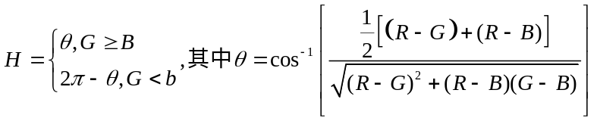 （1）
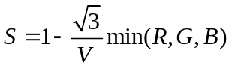 （2）
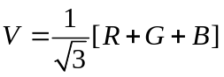 （3）
从 RGB 颜色模型转换到 HSV 颜色模型的另一个公式如下：
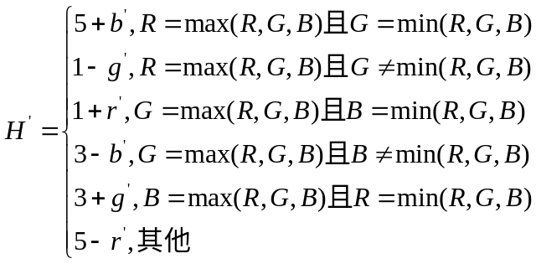 （4）
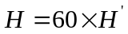 （5）
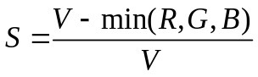 （6）
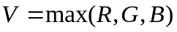 （7）
由上述公式可知：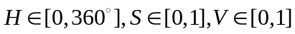。
2、相似性度量
提取完描述图像内容的图像特征后，图像之间相似性的衡量就转换为相应特征向量
之间的相似性度量。显然，为基于特征向量的检索选择一个合适的相似性衡量准则对提
高检索准确率有重要意义。图像的特征实际上是向量空间内的一个向量，图像在视觉上
的相似性对应于两个向量之间的距离，因此用向量间的距离作为图像相似度的衡量则。不同的特征有各自较为适用的相似性度量方法，不存在一个使得各种特征都有最佳效果的相似性准则。图像间的相似度应该与其特征向量间的距离近似成正比关系，也就是说视觉上相似的图像间应具有较小的距离，而视觉上不相似的图像间应具有较大的距离。定义的距离测度一般遵循距离公理的最小性、自相似性、对称性及三角不等性等四个条件。设 x，y，z 为任意的特征向量，则距离度量函数D应满足以下条件准则：
最小性：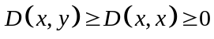；自相似性：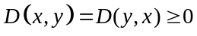
对称性： 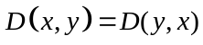；三角不等性：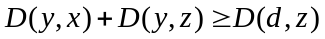
3、Hausdorff距离
Hausdorff 距离是描述两组点集之间相似程度的一种量度。假设有两组集合A={a₁，···，a_{p}}，B={b₁，···b_{p}}，则这两个点集合之间的 Hausdorff 距离定义为：
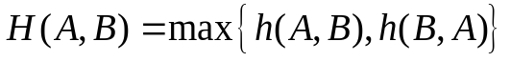 （8）
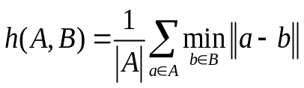 （9）
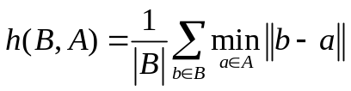 （10）
这里，公式(8)称为双向Hausdorff距离，是Hausdorff距离的最基本形式，h(A,B)和h(B,A)分别称为从A集合到B集合和从B集合到A集合的单向Hausdorff 距离。由式(8)可知，双向 Hausdorff 距离H(A,B)是单向距离h(A,B)和h(B,A)两者中的较大者,它度量了两个点集间的最大不匹配程度。
Hausdroff距离在点集匹配上具有特别的优势，且在形状比较上效果显著，而且它不受集合大小的制约，实现起来也很方便。
2.2.3基于纹理特征的图像检索
一幅图像的纹理是在图像计算中经过量化的图像特征。图像纹理描述图像或其中小块区域的空间颜色分布和光强分布。纹理特征的提取分为基于结构的方法和基于统计数据的方法。一个基于结构的纹理特征提取方法是将所要检测的纹理进行建模，在图像中搜索重复的模式。该方法对人工合成的纹理识别效果较好。但对于交通图像中的纹理识别，基于统计数据的方法效果更好。
（1）LBP纹理特征 LBP方法（Local binary patterns）是一个计算机视觉中用于图像特征分类的一个方法。LBP方法在1994年首先由T.Ojala, M.Pietikäinen,和D. Harwood提出，用于纹理特征提取。后来LBP方法与HOG特征分类器联合使用，改善了一些数据集上的检测效果。
对LBP特征向量进行提取的步骤如下：
首先将检测窗口划分为16×16的小区域（cell），对于每个cell中的一个像素，将其环形邻域内的8个点进行顺时针或逆时针的比较，如果中心像素值比该邻点大，则将邻点赋值为1，否则赋值为0，这样每个点都会获得一个8位二进制数（通常转换为十进制数）。然后计算每个cell的直方图，即每个数字（假定是十进制数）出现的频率（也就是一个关于每一个像素点是否比邻域内点大的一个二进制序列进行统计），然后对该直方图进行归一化处理。最后将得到的每个cell的统计直方图进行连接，就得到了整幅图的LBP纹理特征，然后便可利用SVM或者其他机器学习算法进行分类了。
（2）灰度共生矩阵是另一种纹理特征提取方法，首先对于一幅图像定义一个方（orientation）和一个以pixel为单位的步长(step)，灰度共生矩阵T（N×N），则定义M(i,j)为灰度级为i和j的像素同时出现在一个点和沿所定义的方向跨度步长的点上的频率。其中N是灰度级划分数目。由于共生矩阵有方向和步长的组合定义，而决定频率的一个因素是对矩阵有贡献的像素数目，而这个数目要比总共数目少，且随着步长的增加而减少。因此所得到的共生矩阵是一个稀疏矩阵，所以灰度级划分N常常减少到8级。如在水平方向上计算左右方向上像素的共生矩阵，则为对称共生矩阵。类似的，如果仅考虑当前像素单方向（左或右）上的像素，则称为非对称共生矩阵。
2.3设计流程
（1）深入理解课题所涉及的研究内容，查阅相关的文献资料；
（2）进一步学习图像检索的知识；
（3）学习matlab中关于图像检索的相关知识；
（4）在导师指导下进行相关算法的研究；
（5）根据任务和算法进行程序设计与调试；
（6）优化设计、完成算法分析文档和程序的详细说明文档；
（7）撰写论文。
三、毕业设计（论文）工作进度安排
第一阶段：开题报告
2014.12.20—2015.3.15 查找文献资料，对课题相关研究现状进行详细调研，学习和设计课题相关的图像检索技术、matlab程序设计等知识，拟订设计的大致算法和思路。
2015.3.16—2015.3.22 完成开题报告初稿，并提交给导师评审。
2015.3.23—2015.3.27 根据导师建议和意见完善开题报告，准备开题答辩。
第二阶段：设计阶段
2015.3.30—2015.4.5 全面学习基于图像检索的相关知识，对拟定的各种算法进行分析比较，择优确定出最后设计采用的算法。
2015.4.6—2015.4.20 根据算法确定各个功能模块的程序流程，写出程序的matlab源代码。
2015.4.21—2015.4.28 调试程序源代码，改正程序中存在的错误，并进行程序功能测试，完善程序功能。
2015.4.29—2015.4.30 进一步优化设计，整理设计资料。
第三阶段：论文撰写
2015.5.1—2015.5.10 根据设计资料，撰写论文初稿。
2015.5.11—2015.5.20 将论文初稿提交给导师检查，并根据导师意见对论文进行修改完善。
2015.5.21—2015.5.31 进一步完善毕业论文，并最终完成论文终稿。
第四阶段：答辩
2015.6.1—答辩前 论文打印、装订、评审，评审通过后参加答辩。

指 导  教 师  意 见 | 指导教师签字___________  年 月 日
院 系  毕 业  设 计  领 导  小 组  审 核  意 见 | 难 度 |  | 综合训  练程度 |  |  |  | 是否隶属科研项目
院 系  毕 业  设 计  领 导  小 组  审 核  意 见 | 教学院长（公章）___________  年 月 日
备注：1、题目类型分为： 理论研究、应用研究、设计开发和其它。
2、题目难度分为： A、B、C、D四个等级。
3、综合训练程度分为： A、B、C三个等级。

